第9期
“国培计划”贵州师范大学项目办公室 2012年3月8日
走进幼儿园

——记参观现代幼教集团金阳实验幼儿园和思维特双语幼儿园
2012年3月8日上午，在班主任冯寅老师和郭芯汝老师的带队下，民办幼儿园园长培训班（第三期）的园长们走进了现代幼教集团金阳实验幼儿园和思维特双语幼儿园进行参观学习。
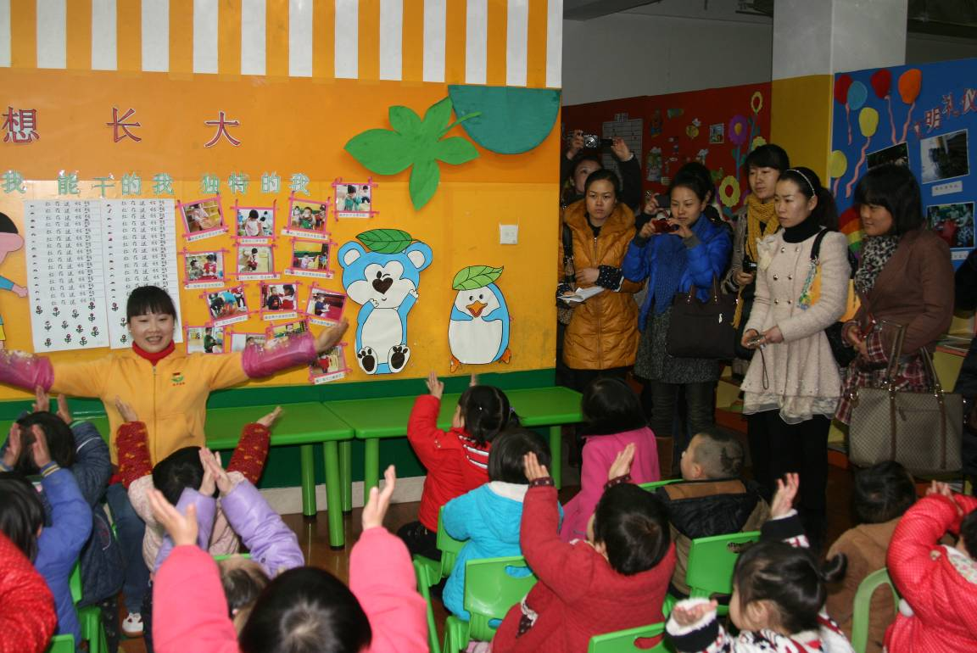
学员走进小班课堂

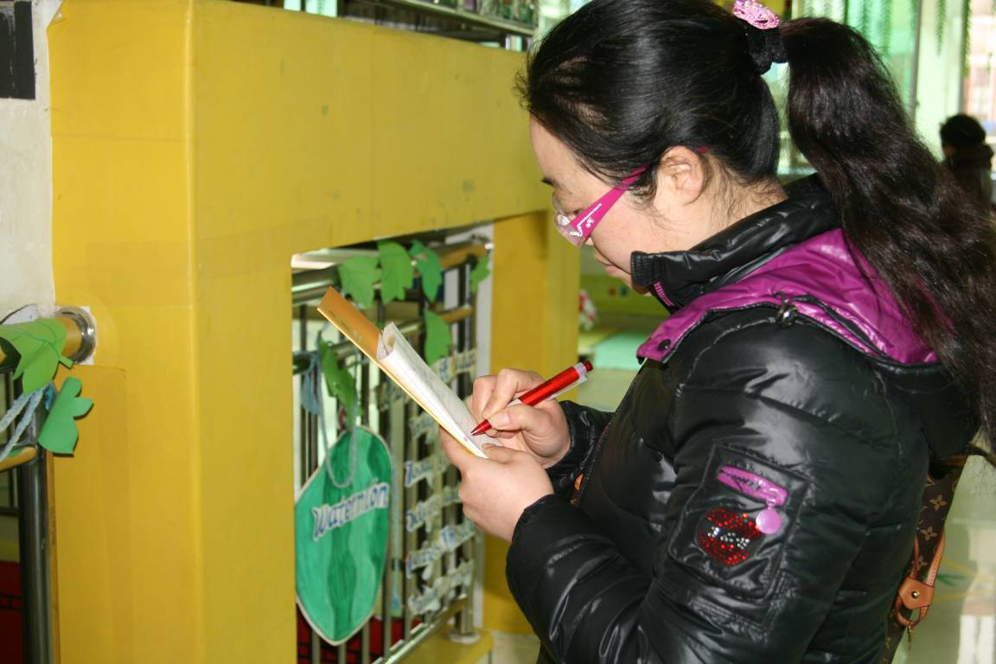
学员观察细微，认真记录

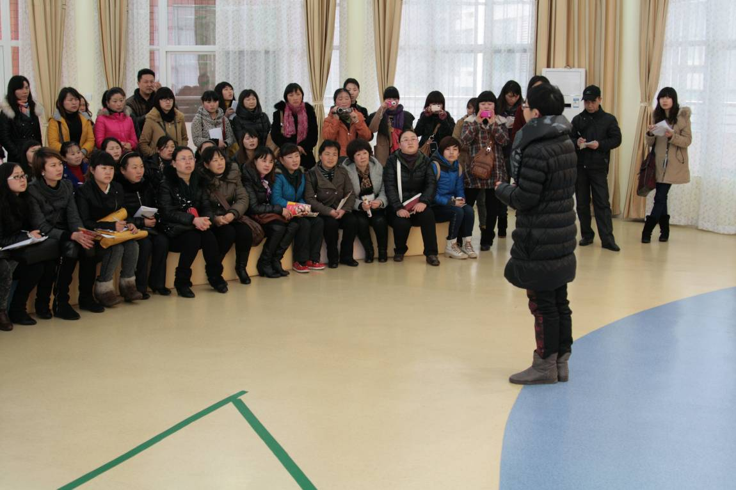
与思维特双语幼儿园园长进行交流

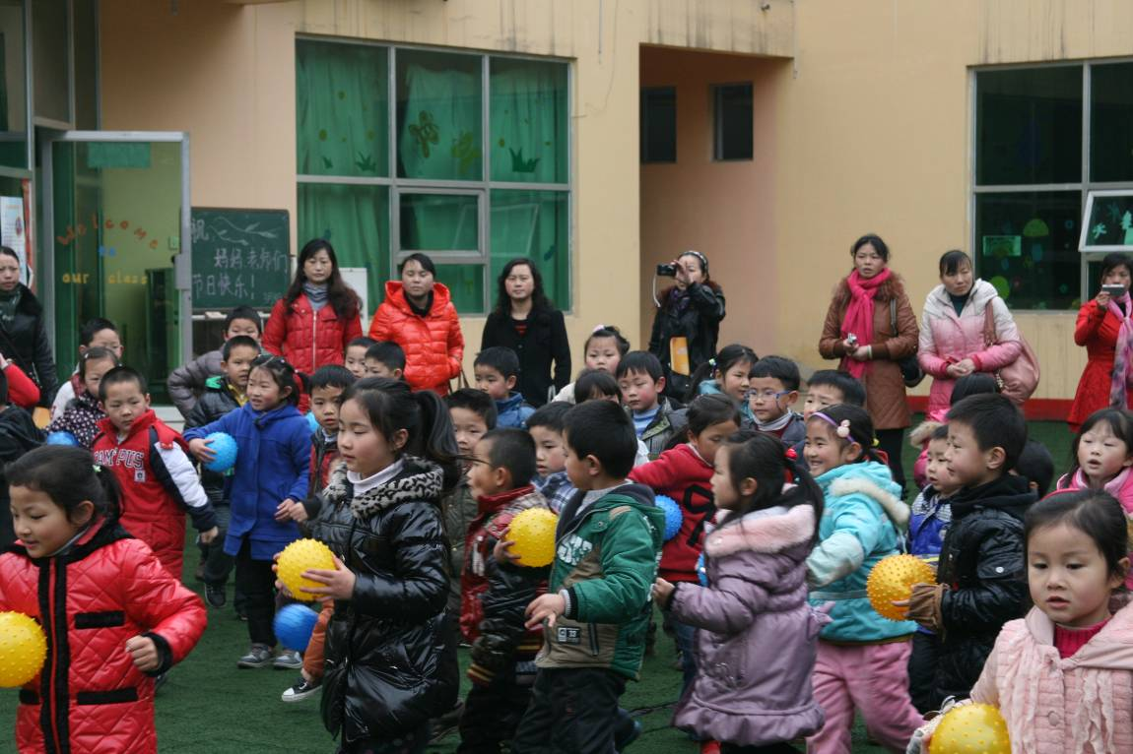
与小朋友一起做游戏

另外，此次参观教育科学学院学前教育组的老师还专门编制了《幼儿园园长参观提要》供园长们参考学习，在事后的研讨中，此《提要》确实提高了学员的参观收益，获得学员和专家们的好评。

附件一：《幼儿园园长参观提要》

报：省教育厅“国培计划”项目办公室、校领导
送：校“国培计划”项目办公室成员
发：教育科学学院
共印10份

幼儿园参观提要

各位园长学员：
为了提高研修效果，在所参观的过程中，请有目的，有计划，有顺序进行您的观摩活动。请您在参观过程中做好记录。并在活动结束后，进行相关总结反思，完成学员手册上的相应日志记录，同时完成一篇园本资源及环境建设方案。
您可以按以下建议进行您的幼儿园观摩活动课程，并可从中选择您所关注的方向进行重点考察或访谈，也可自行设计或选取您最关心的几个问题来参观思考。

- 参观了解幼儿园的各项管理制度，保育制度；
- 了解幼儿园办园的理念；
- 参观幼儿园校园环境，机构设置和布局；
- 参观幼儿园的环境布置及主题；
- 了解幼儿园的教材、教具和学具、书籍、玩具等；
- 参观幼儿园的饮食情况、消毒情况和卫生情况；
- 了解幼儿园的一日活动安排；
- 了解幼儿园办学经费来源；
- 了解幼儿园的运行模式，生源情况等；
- 了解幼儿园校车运营模式及情况。
- 了解幼儿园员工待遇。
- 了解幼儿园的安全设施及相应措施；
- 参观幼儿园的班级规模和教学活动安排；
- 参观了解幼儿园师资的组成情况；
- 参观幼儿园不同年龄段班级的教室的布局和基本设施；
- 了解幼儿园的教研及科研活动的开展情况；
- 了解幼儿园的家园联系建设情况及方式；
- 您认为有哪些做得不好的地方需要完善？
- 您认为最值得学习和借鉴的地方有什么？
- 您另外自行关注的其他问题：

国培办公室制
2012年2月

